Техническое задание

Веб-приложение должно быть реализовано на java с использованием библиотеки GXT для клиентской части, а в серверной применять Spring Framework.
Для сборки приложения использовать Maven.

Внешний вид состоит из 2-х списков. Левый линейный, правый древовидный.

В левый список загружаются строки из любого txt файла в кодировке Win-1251 или UTF-8.

Правый список позволяет создавать в себе неограниченное по вложенности дерево папок. Необходима возможность создавать, двигать, удалять ветки и отдельные элементы.
В корне списка могут быть элементы.

Работа с программой заключается в перекидывании строк из левого списка в правый. Т.е. имелся линейный список строк, который загрузили и распределяют по древовидному списку. Интерфейс переброса слева на право (и обратно, и перемещение по дереву) должен быть очевиден и удобен. Любая исходная строка одновременно может быть только в одном списке. При удалении (перемещении влево) целой ветки в правом списке все ее пункты должны появиться в левом. Приблизительно выглядеть должно так (с учетом веб-специфики конечно):

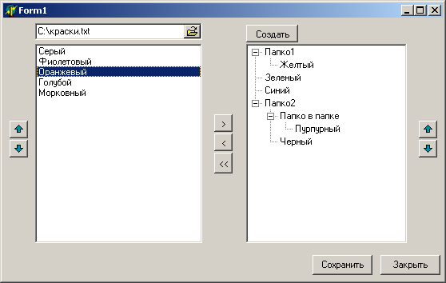

После размещения пунктов в правом списке он может быть сохранен в базу данных формата MongoDB с сохранением структуры папок (т.е. надо придумать как хранить дерево элементов в коллекции MongoDB). Также должна быть возможность загрузить ранее сохраненное дерево в правый список обратно из БД, с обнулением левого списка. Т.е. вернуться к сохраненному результату. Разносить хранение деревьев по пользователям сайта (делать логины и т.п.) не требуется – всё должно быть максимально просто.

При создании веб-интерфейса надо сделать данную форму максимально удобной для пользователя. Макет выше показан только для примера и тот от аналогичного Delphi-задания. Нужно сделать по-своему, так чтобы было удобно решать задачу – раскладывать линейный список в древовидный. Естественно, самое удобное в этих случаях Drag&Drop, но кнопки, двойные клики мышью и по возможности клавиатура тоже должны быть.

Рекомендуется проявить фантазию и помимо функционала, набить окно удобностями: чтобы менялся размер или он был «резиновым», были внятные хинты и наглядные картинки у кнопок и пр. Т.е. показать свой максимальный уровень на одной отдельно-взятой форме.

